

Actividad | #1| Calculo de edad en C++

Lenguajes de Programación I

Ingeniería en Desarrollo de Software

TUTOR: Urbano Francisco Ortega Rivera

ALUMNO: Alejandra Ibarra Carmona

FECHA: 23/07/2024

Índice

Introducción ……………………………………………………… 3

Descripción ……………………………………………………….3

Justificación ………………………………………………………3

Desarrollo …………………………………………………………4

Conclusión……………………………………………………….7

Referencias………………………………………………………8

Introducción

En esta actividad se estará presentando un código en lenguaje C++ que presentará un programa en el cual al ingresar tu edad saldrá el enunciado si eres mayor o menor de edad.

El lenguaje C++ está orientado directamente a los objetos, siendo este una extensión del lenguaje C, también se añaden comentarios en la programación y estos comentarios se escriben en líneas de código pero que no son tomadas en cuenta por el compilador al momento de ejecutar el programa, el uso principal de estas líneas es mantener orden y hacer que el código sea más entendible para aquellos usuarios que no son programadores originales, estas líneas de comentarios se clasifican en dos tipos:

* Comentario en una sola línea: estos se colocan en cualquier lugar y empiezan con doble slash //
* Comentarios multilínea: estos van encerrados entre “/*” y “/*” son similares al anterior solo que este debe cumplir con un inicio y un final.

Descripción

Un tipo de dato define el dominio de los valores, así como las operaciones que se realizan, en este tipo de lenguaje C++ se disponen unos cuantos tipos de datos predeterminados, sin embargo, el programador puede crear otro tipo de datos, no necesariamente seguir la línea de este. Cabe mencionar que los tipos de datos son importantes para declarar variables de forma correcta, como ya sabes una variable es un espacio que se reserva en el ordenador para que se pueda cambiar el valor durante la ejecución del programa y los que determinan como se manipulara son los tipos de datos.

También se cuenta constantes estas son muy útiles para determinar el tamaño un vector o una variable en un tamaño especifico, y estas se declaran después de la librería y antes de las funciones, y en el lenguaje C++ se definen 2 constantes con el comando #define nombre_constante valor y con la palabra clave: const.

Justificación

Un operador se considera un elemento importante del programa que se aplica a uno o varios elementos del operador que llegan a ellos en forma de instrucción o expresión. Existen 3 tipos de operadores Aritmético, relacionales y lógicos los aritméticos como su nombre lo dice es para realizar cálculos de números reales, los racionales en este caso son símbolos que se utilizan para la comprobación de dos valores si la comparación de estos es correcta significa que el valor es verdadero en caso de lo contrario pues será falsa y por último encontramos a los lógicos estos generalmente se emplean con valores lógicos que al final se convierten en booleanos.

Encontramos también las sentencias estas son unidades completas que se ejecutan entre si mismas e incorporan expresiones aritméticas, lógicas o generales como componentes y también de esta existen tres tipos:

* Sentencias simples: son aquellas que terminan en “;” un caso típico de esta son las declaraciones o las sentencias aritméticas
* Sentencias nulas o vacías: estas sentencias se utilizan cuando en el programa requerimos introducir una sentencia que ocupe lugar pero que no realice ninguna tarea, a esta se le conoce como vacía.
* Sentencias compuesta o bloques: estas son un conjunto de declaraciones y sentencias que se agrupan dentro de un par de llaves y se conocen como bloques.

Desarrollo

* Código escrito y compilado en Online GBD beta en lenguaje C++

#include <iostream>

int main()

{

int edad;

std::cout << "Ingrese su edad: ";

std::cin >> edad;

if (edad>=18) {

std::cout << "Usted es mayor de edad." << std::endl;

} else {

std::cout << "Usted es menor de edad." << std::endl;

}

return 0;

}

* Código escrito y ejecutado en compilador

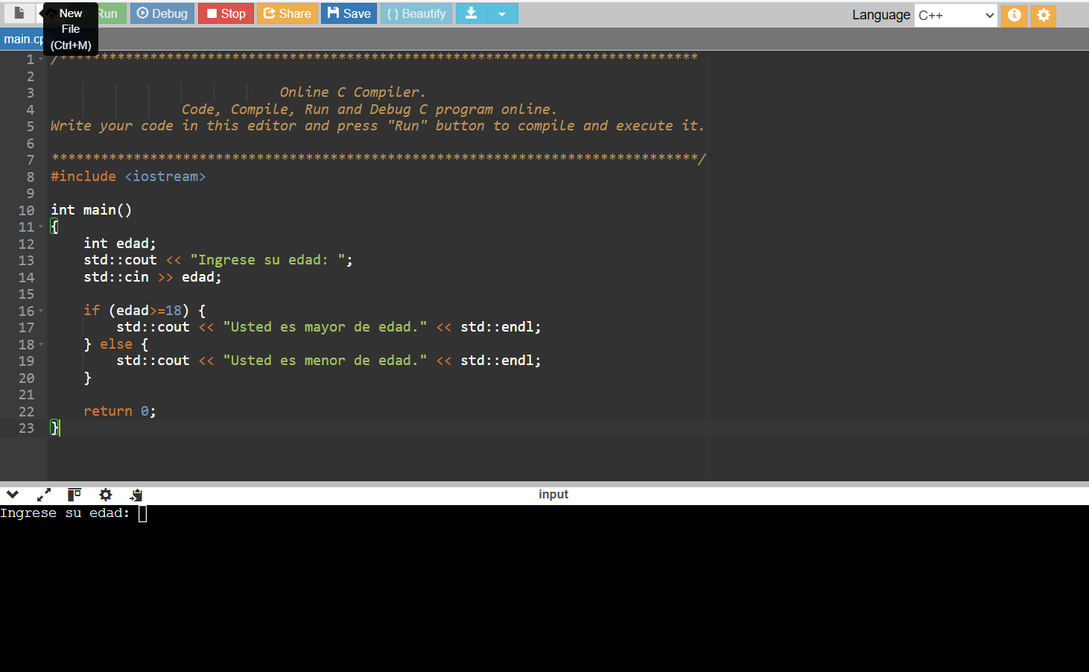

* Imagen con codigo ejecutado al ingresar edad (16) indicando que es mayor de edad

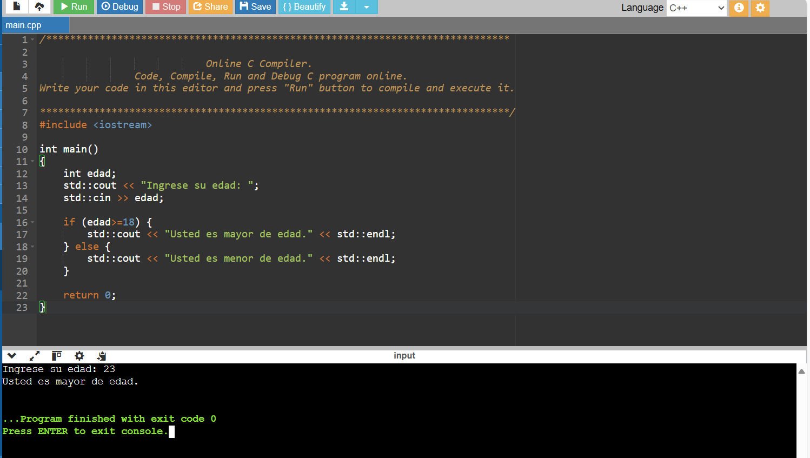

* Imagen con codigo ejecutado al ingresar edad (16) indicando que es menor de edad

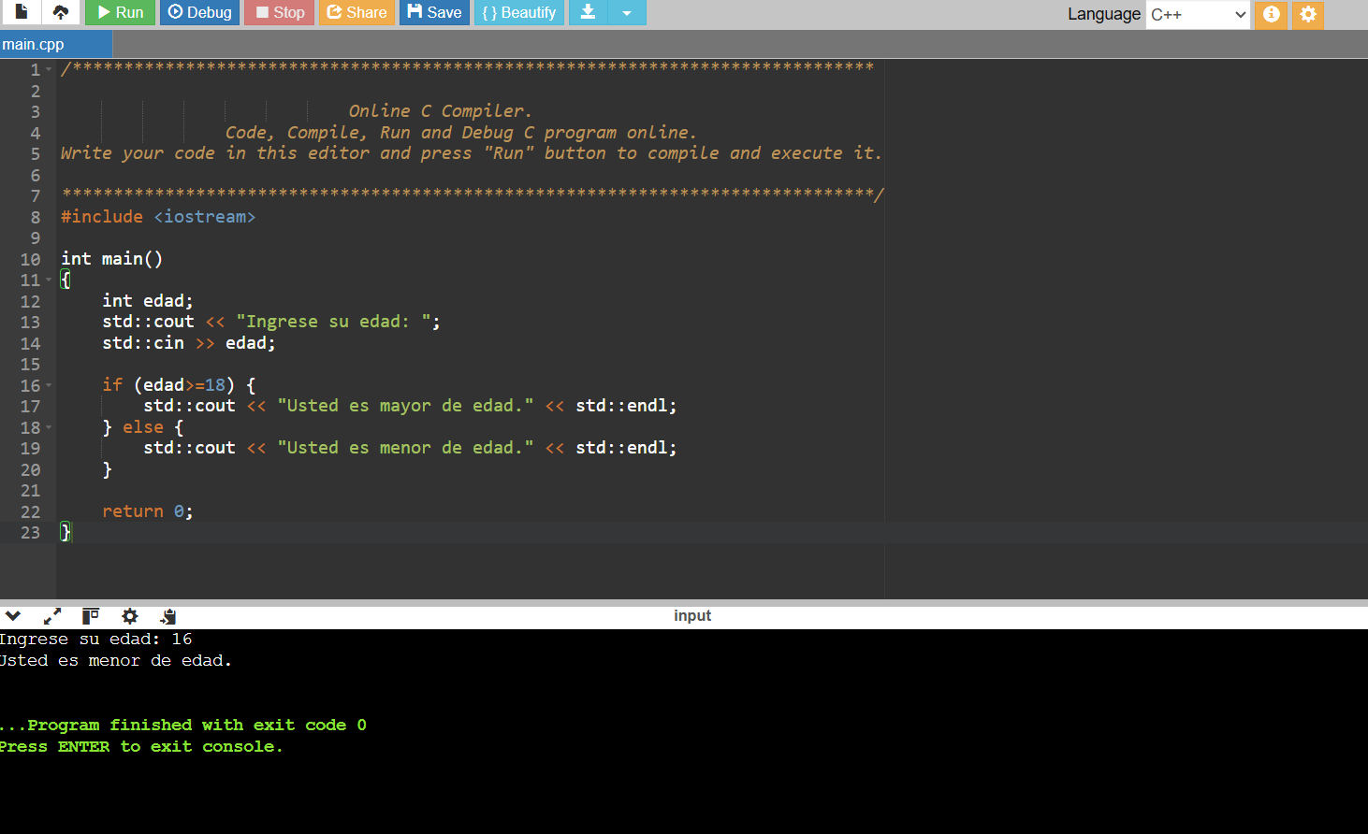

Conclusión

En esta actividad se llega a la conclusión que el lenguaje C++ y sus sentencias y operadores que lo componen son importantes para cualquier programador dentro de nuestra vida cotidiana, claro este tiene sus ciertas ventajas por el alto rendimiento que tiene y su amplio lenguaje que con los años se ha ido actualizando de manera exitosa, la compatibilidad con las bibliotecas y algo importante también para esta actividad es que está orientado a objetos que los podemos manipular, la rapidez con la que cuenta es mucha comparada con la de otro lenguaje, puede compilar desde un nivel muy bajo algo que ningún otro lenguaje puede realizar.

Se pueden realizar bloques completos del código y estos se realizan en un menos tiempo, además se puede utilizar para el desarrollo de diversas aplicaciones sin duda el lenguaje C++ nos ofrece muchas ventajas para poder trabajar con el cómo es en esta actividad mostrando el bloque de código utilizado para verificar si una persona es mayor o menor de edad.

Referencias

<https://onlinegdb.com/nefk2OlJ_>

<script src="//onlinegdb.com/embed/js/nefk2OlJ_?theme=dark"></script>